ŠIAULIŲ MIESTO SAVIVALDYBĖS ADMINISTRACIJOS
VIEŠŲJŲ INVESTICIJŲ SKYRIUS

MIESTO ŪKIO IR APLINKOS SKYRIUS

SPRENDIMO DĖL PRITARIMO ĮGYVENDINTI PROJEKTĄ „PAPILDOMŲ MAISTO / VIRTUVĖS ATLIEKŲ APDOROJIMO PAJĖGUMŲ SUKŪRIMAS ŠIAULIŲ REGIONE“
AIŠKINAMASIS RAŠTAS

2025 m. sausio 3 d.
Šiauliai

Parengto sprendimo projekto tikslai ir uždaviniai:
Pritarti projekto „Papildomų maisto / virtuvės atliekų apdorojimo pajėgumų sukūrimas Šiaulių regione“ (toliau – Projektas) įgyvendinimui, pritarti, kad VšĮ Šiaulių regiono atliekų tvarkymo centras įgyvendintų Projektą, pritarti Jungtinės veiklos (partnerystės) sutarčiai, pavesti Šiaulių miesto savivaldybės administracijos direktoriui pasirašyti su viešąja įstaiga Šiaulių regiono atliekų tvarkymo centru Jungtinės veiklos (partnerystės) sutartį, pritarti, kad Šiaulių miesto savivaldybės administracija Projekte dalyvauti partnerio teisėmis, numatyti Projekto įgyvendinimui 15 procentų patvirtintų Projekto biudžeto lėšų ir nenumatytų ar netinkamų finansuoti, tačiau Projektui įgyvendinti būtinų išlaidų dalį ir tinkamų išlaidų dalį, kurios nepadengs Projektui skirtas finansavimas. Pritarti, kad nuosavybės teisę į Projekto įgyvendinimo metu sukurtą turtą įgytų VšĮ Šiaulių regiono atliekų tvarkymo centras.

Dabartinis sprendimo projekte aptariamų klausimų reguliavimas.
Tarybos sprendimo projektas parengtas vadovaujantis:
1. Lietuvos Respublikos vietos savivaldos įstatymu;
2. Lietuvos Respublikos Vyriausybės 2023 m. liepos 31 d. nutarimu Nr. 612 „Dėl 2021–2027 metų Europos Sąjungos fondų investicijų programos ir ekonomikos gaivinimo ir atsparumo didinimo plano „Naujos kartos Lietuva“ Lietuvai skirtų lėšų paskirstymo“;
3. Pažangos priemonės Nr. 02-001-06-10-02 „Skatinti atliekų perdirbimą ir antrinių žaliavų naudojimą“ veiklos „Maisto ir virtuvės atliekų perdirbimo pajėgumų plėtra“ projektų finansavimo sąlygų aprašas, patvirtintas Lietuvos Respublikos aplinkos ministro 2023 m. balandžio 27 d. įsakymu Nr. D1-124 „Dėl 2022–2030 metų plėtros programos valdytojos Lietuvos Respublikos aplinkos ministerijos aplinkos apsaugos ir klimato kaitos valdymo plėtros programos pažangos priemonės Nr. 02-001-06-10-02 „Skatinti atliekų perdirbimą ir antrinių žaliavų naudojimą“ įgyvendinimo“.

Sprendimo projekte numatytos naujos teisinio reglamentavimo nuostatos.
Parengtu Savivaldybės tarybos sprendimo projektu pritariama, kad būtų įgyvendinamas Projektas. Projektą planuojama dalinai finansuoti Europos Sąjungos fondų lėšomis.

Priėmus sprendimą, galimos pasekmės.
Teigiamos – Šiaulių miesto savivaldybės tarybai pritarus sprendimui, VšĮ Šiaulių regiono atliekų tvarkymo centras įgyvendins Projektą, kurio metu bus sudarytos sąlygos gyventojams rūšiuoti maisto / virtuvės atliekas, siekiama sumažinti poveikį klimato kaitai, t. y. sumažinti šiltnamio efektą bei oro taršą sukeliančių dujų emisijas, bei bus sukurti papildomi maisto / virtuvės perdirbimo pajėgumai. Įgyvendinus projektą, bus galimybė apdoroti ~ 25 000 t / metus atskirai surinktų maisto / virtuvės atliekų (perdirbant ~ 7 000 t / metus) ir žaliųjų atliekų, pagaminant kokybišką kompostą.
Neigiamos – Šiaulių miesto savivaldybės tarybai nepritarus Projekto įgyvendinimui nebus pritraukiamos ES lėšos, bei nebus sukurti papildomi maisto / virtuvės perdirbimo pajėgumai.
Projekto uždavinys – sukurti papildomus maisto / virtuvės perdirbimo pajėgumus.
Projekto veikla – komposto gamybos iš maisto / virtuvės atliekų (toliau – ir MVA) ir žaliųjų atliekų (toliau – ir ŽA) technologinių įrengimų įrengimas.

Įgyvendinama priemonė – regioninių mechaninio biologinio apdorojimo (toliau – ir MBA) įrenginių (Jurgeliškių k. 9, Šiaulių r.) modernizavimas (II etapas – žaliųjų atliekų, taip pat maisto bei virtuvės atliekų, surinktų su žaliosiomis atliekomis, perdirbimo į kompostą cecho įrengimas).
Projekto metu įrengtame įrenginyje bus apdorojamos pirminio rūšiavimo būdu iš Akmenės, Joniškio, Kelmės, Pakruojo, Radviliškio, Šiaulių r. bei Šiaulių m. savivaldybių gyventojų surinktos žaliosios atliekos kartu su biologiškai skaidžiomis maisto / virtuvės atliekomis (tarp jų – ir gyvūninės kilmės), todėl šiuo atžvilgiu laikoma, kad Projekto geografinės ribos – Šiaulių regionas.
Projekto poreikis grindžiamas tuo, kad sudarant sąlygas gyventojams rūšiuoti maisto / virtuvės atliekas, siekiama sumažinti poveikį klimato kaitai, t. y. sumažinti šiltnamio efektą bei oro taršą sukeliančių dujų emisijas, tad šiuo aspektu Projekto geografinės ribos apibrėžiamos kaip Lietuvos Respublikos teritorija.
Įgyvendinus projektą, bus galimybė apdoroti ~ 25 000 t / metus atskirai surinktų maisto / virtuvės atliekų (perdirbant ~ 7 000 t / metus) ir žaliųjų atliekų, pagaminant kokybišką kompostą.

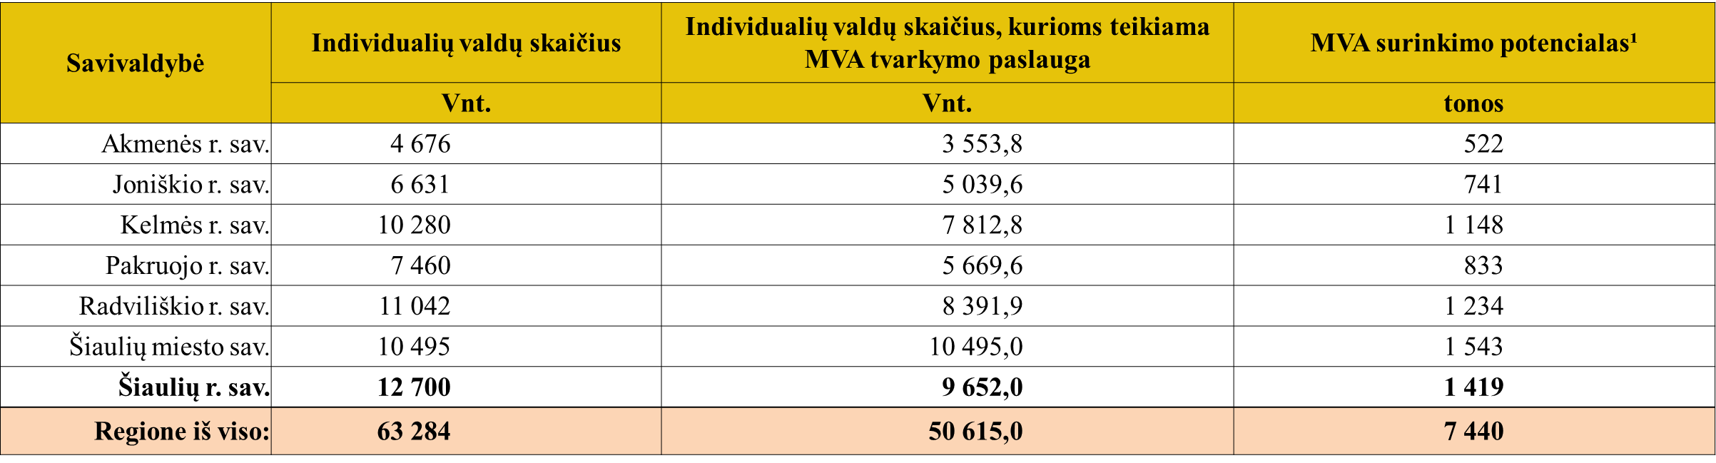

Projekto kontekste papildomų pajėgumų sukūrimas yra įrenginiai, skirti iš individualių valdų atskirai surinktų maisto / virtuvės atliekų, surinktų kartu su žaliosiomis atliekomis, apdorojimui. Įgyvendinus Projektą, maisto / virtuvės atliekos nebepateks į mišrių komunalinių atliekų (toliau – ir MKA) srautą, todėl sumažės MKA kiekis, patenkantis į MBA deginimo įrenginius ir, atitinkamai, techninio komposto ir stabilato, kuris naudojamas sąvartynų eksploatacijoje, kiekis. Atitinkamai, tai lems mažesnes MBA operavimo bei sąvartyno eksploatavimo išlaidas bei mažesnę aplinkos taršą. Taip pat bus sudarytos sąlygos iš MKA srauto pirminio rūšiavimo būdu atskirtas MVA apdoroti kartu su ŽA ir pagaminti kokybiško komposto, kuris pagal paskirtį galėtų būti parduodamas įmonėms, įstaigoms ir gyventojams.
Projektu siekiama įsigyti šią įrangą ir darbus:
- technologinio pastato statyba, pritaikant dalį esamos MBA stoginės;
- atliekų priėmimo, pirminio atliekų išvalymo, paruošimo kompostavimui technologinė linija;
- komposto frakcionavimo ir antrinio priemaišų valymo linija;
- sijoto komposto gamybos linija.
Bendra planuojama projekto vertė – 4 096 000,00 Eur be PVM (prašomas ES finansavimas – 3 481 600,00 Eur, Partnerių lėšos – 614 400,00 Eur (iš kurių Šiaulių miesto savivaldybės dalis – 227 328,00 Eur).

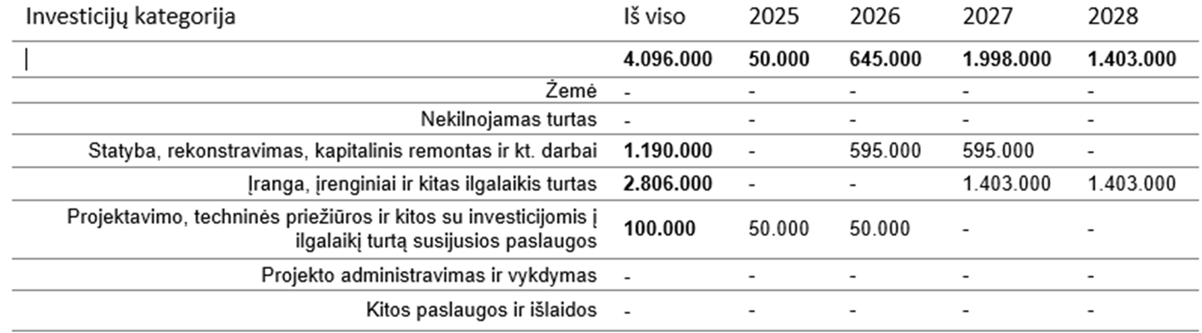

Projekto įgyvendinimo vieta – Jurgeliškių k. 9, Šiaulių rajonas
Projekto įgyvendinimo trukmė – iki 2028 m. lapkričio 30 d.

Priėmus sprendimą, keičiami ar pripažįstami negaliojančiais teisės aktai.
Priėmus sprendimą, Savivaldybės teisės aktai nekeičiami ir nenaikinami.

Sprendimui įgyvendinti reikalingi priimti papildomi teisės aktai.
Sprendimui įgyvendinti papildomi teisės aktai nebus reikalingi.

Sprendimui įgyvendinti reikalingos lėšos.
Sprendimui įgyvendinti 2025–2028 m. bus reikalingos Šiaulių miesto savivaldybės biudžeto lėšos – 227 328,00 Eur ir lėšos nenumatytoms ar netinkamoms finansuoti, tačiau Projektui įgyvendinti būtinoms išlaidoms padengti. Lėšas reikės numatyti Šiaulių miesto savivaldybės 2025–2027 metų strateginiame veiklos plane.

Sprendimo projekto antikorupcinis vertinimas.
Lietuvos Respublikos korupcijos prevencijos įstatymo 8 str. 1 d. 3 p. nustato, kad teisės akto rengėjas atlieka teisės akto projekto antikorupcinį vertinimą, jeigu rengiamame teisės akte numatoma reguliuoti visuomeninius santykius susijusius su Europos Sąjungos struktūrinių fondų paramos teikimu. Projekto veiklos ir rezultatai nereguliuos visuomeninių santykių, taip pat Šiaulių miesto savivaldybės administracija nėra Europos Sąjungos struktūrinių fondų paramos teikėja, todėl sprendimo projekto antikorupcinis vertinimas nėra taikytinas.

Sprendimo projekto rengėjas ar rengėjų grupė, sprendimo iniciatoriai.
Sprendimą inicijuoja Šiaulių miesto meras. Sprendimo projektą parengė Šiaulių miesto savivaldybės administracijos Viešųjų investicijų skyrius. Tiesioginis rengėjas – vyriausioji specialistė Rita Montvilienė, tel. 8 41 383 422.

Numatomo teisinio reguliavimo poveikio vertinimo rezultatai.
Teisinio reguliavimo poveikio vertinimas neatliekamas.

Viešųjų investicijų skyriaus vedėja Ieva Džiaugienė

Miesto ūkio ir aplinkos skyriaus vedėja Eglė Bružienė

